РУКОВОДСТВО ПОЛЬЗОВАТЕЛЯ

Трехфазный стабилизатор
переменного напряжения
SOLPI-M

модели
SLP-M 10kVА/3
SLP-M 15kVА/3
SLP-M 20kVА/3
SLP-M 30kVА/3
SLP-M 45kVА/3

СОДЕРЖАНИЕ

- Назначение
- Комплектность
- Технические характеристики
- Условия эксплуатации
- Устройство и принцип работы
- Подготовка к работе и порядок работы
- Меры безопасности
- Техническое обслуживание
- Правила транспортировки
- Гарантийные обязательства
- Адреса сервисных центров

2

1. НАЗНАЧЕНИЕ
Трехфазный стабилизатор напряжения международной торговой марки SOLPI-M серии SLP-M, предназначен для обеспечения электропитания различных потребителей в условиях больших по значению и длительности отклонений напряжения в сетях 380 В.

2. КОМПЛЕКТНОСТЬ

- Стабилизатор 1 шт.
- Руководство по эксплуатации 1 шт.
- Упаковка 1 шт.

3. ТЕХНИЧЕСКИЕ ХАРАКТЕРИСТИКИ

Таблица №1. Технические характеристики стабилизаторов с дополнительным трансформатором в каждой фазе

Модель стабилизатора | SLP-M  10kVА/3 | SLP-M  15kVА/3 | SLP-M  20kVА/3 | SLP-M  30kVА/3 | SLP-M  45kVА/3
Номинальная мощность, ВА | 10000 | 15000 | 20000 | 30000 | 45000
Тип стабилизатора | Электромеханический
Допустимые пределы отклонения входного напряжения, В | 243 – 430
Точность поддержания выходного напряжения, В | 380 ± (2-3)%
Максимально допустимое значение фазного тока, А | 16 | 24 | 32 | 48 | 72
Время реакции системы по восстановлению выходного напряжения при отклонении напряжения сети на  10%, не более, сек. | 0,5
Коэффициент мощности cos «фи» | 0,9
Система охлаждения | Принудительная
Класс защиты | IP 20
Масса, кг | 60 | 74 | 84 | 105 | 170
Габариты, мм | 330х330х785 | 430х395х840 | 430х395  x840 | 590х506  х1150 | 590х506  х1150

3

4. УСЛОВИЯ ЭКСПЛУАТАЦИИ

- Устанавливать в местах, не содержащих токопроводящей пыли, агрессивных паров и газов в концентрациях разрушающих металлы и изоляцию.
- Не допускается установка во взрывоопасных местах и местах с сильными вибрациями.
- Температура окружающего воздуха от 0 до +40 ˚С.
- Относительная влажность воздуха не более 80%.
- Атмосферное давление от 86 до 106,5 кПа.
- Степень защиты IP20 (негерметизирован).

5. УСТРОЙСТВО И ПРИНЦИП РАБОТЫ

Стабилизатор марки SOLPI-M серии SLP-M относится к электромеханическому типу стабилизаторов. Стабилизаторы данного типа обеспечивают плавное регулирование выходного напряжения с высокой точностью его поддержания.
Структурная схема трехфазного стабилизатора напряжения приведена на Рис.1.
Стабилизатор состоит из корпуса, в нём размещены три идентичных фазных блока, клеммные колодки для подключения сети и нагрузки, многофункциональный LED-дисплей, контакторы, автоматический выключатель.

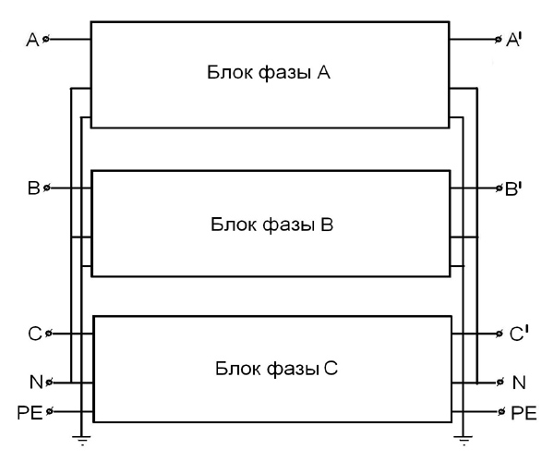
Рис. 1. Структурная схема трехфазного стабилизатора

Схемы фазных блоков стабилизатора напряжения приведены на Рис. 2.

- автотрансформатор (АТ);
- электродвигатель сервопривода щетки автотрансформатора (СП);
- выключатель или предохранитель (АВ);
- электронный блок, анализирующий входное напряжение (БУЗ);
- блок индикации (БИ);
4
- реле входное (К1) и выходное (К2) (в моделях с дополнительным трансформатором используются контакторы);
- дополнительный трансформатор;
- корпус.

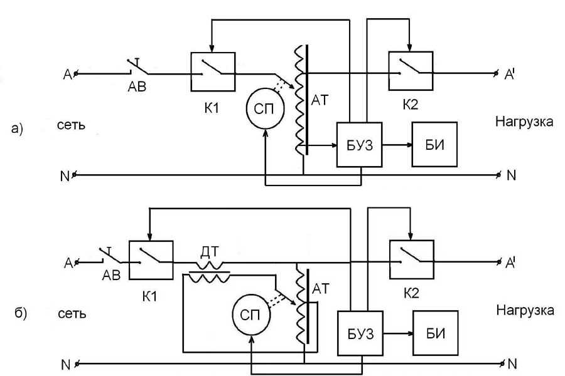

Рис. 2. Структурные схемы фазных блоков трехфазного стабилизатора
а) стабилизатор без дополнительного трансформатора
б) стабилизатор с дополнительным трансформатором

Стабилизация выходного напряжения производится следующим образом. При включении стабилизатора электронный блок анализирует входное напряжение и управляет работой электродвигателя, приводящего в движение щетку автотрансформатора который плавно увеличивает или уменьшает выходное напряжение.
Стабилизатор оснащен блоком защиты, который служит для отключения нагрузки при превышении выходным напряжением значения 430+5 В. После уменьшения выходного напряжения ниже предельно допустимого уровня нагрузка включается автоматически.
На передней панели корпуса стабилизатора расположены:
- сетевой автоматический выключатель;
- многофункциональный LED-дисплей, отображающий режимы работы стабилизато-ра, входное и выходное напряжение, мощность подключенной нагрузки.
На задней панели корпуса стабилизатора расположены клеммные колодки для подключения нагрузки и сети и провода заземления корпуса стабилизатора.
Все трехфазные стабилизаторы напольного исполнения, предназначены для установки и эксплуатации на горизонтальной и ровной поверхности. Корпуса стабилизаторов мощностью 6 кВА и более снабжены колесами.

5
6. ПОДГОТОВКА СТАБИЛИЗАТОРА К РАБОТЕ И ПОРЯДОК РАБОТЫ

Если стабилизатор хранился или транспортировался при температурах ниже 0˚С, то перед включением в работу необходимо выдержать при температурах указанных в условиях эксплуатации не менее 4-х часов.
Перед вводом в эксплуатацию необходимо:
- произвести внешний осмотр стабилизатора с целью определения наличия повреж-дений корпуса и кабеля питания;
- заземлить стабилизатор на корпус;
- подключить стабилизатор к сети без нагрузки, включить стабилизатор на 10 секунд;
- отключить стабилизатор;
- подключить нагрузку;
- включить стабилизатор, проверить уровень выходного напряжения.

7. МЕРЫ БЕЗОПАСНОСТИ

Подключение стабилизатора должно производиться квалифицированными специалистами, изучившими настоящее руководство и инструкцию по технике безопасности. Внутри корпуса имеются элементы находящиеся под опасным для жизни напряжением.

Внимание!

Общая потребляемая мощность электроприборов, подключаемых к стабилизатору, не должна превышать указанную на стабилизаторе суммарную полную мощность нагрузки. При этом необходимо учитывать коэффициент реактивной мощности cos f.
Внимание! Следует иметь в виду, что при напряжении питающей сети 243В (режиме стабилизации до 380В), максимальная мощность нагрузки должна быть снижена вдвое.
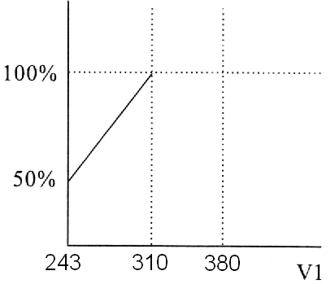

Рис. 3. График зависимости мощности нагрузки от входного напряжения

6
Запрещается:
- разбирать стабилизатор;
- перегружать стабилизатор;
- включать в сеть и эксплуатировать незаземленный стабилизатор;
- закрывать чем-либо вентиляционные отверстия в кожухе стабилизатора;
- при подключении к сети с заземленной нейтралью использовать один и тот же провод одновременно для заземления и в качестве нулевого провода питания стабилизатора;
- эксплуатировать стабилизатор при наличии деформации деталей корпуса, приводящих к их соприкосновению с токоведущими и подвижными частями;
- эксплуатировать стабилизатор при нечеткой работе выключателя, появлении дыма или запаха, характерного для горящей изоляции;
- продолжительная работа стабилизатора без проведения осмотра;
- эксплуатировать стабилизатор в помещениях, содержащих абразивную пыль (цемент, песок и пр.), насекомых; - хранить и эксплуатировать стабилизатор в помещениях с химически активной или взрывоопасной средой.

8. ТЕХНИЧЕСКОЕ ОБСЛУЖИВАЕНИЕ

Периодически, но не реже 1 раза в квартал, производить прочистку вентиляцион-ных отверстий изделия от пыли, ворсинок и т.п.
Не реже 1 раза в квартал осуществлять профилактические работы по очистке контактной дорожки обмотки и угольной щетки, для обеспечения надлежащего электрического контакта, путем протирки их техническим спиртом, предварительно обесточив изделие, отключив его от питающей сети и сняв кожух корпуса. В случае отсутствия или неизменности выходного напряжения при его регулировки, при возникновении повышенного шума или запаха гари немедленно отключить стабилизатор от сети и обратиться в сервисный центр.

9. ПРАВИЛА ТРАНСПОРТИРОВКИ

Допускается транспортировка стабилизатора в вертикальном положении любым видом транспорта.
Стабилизатор должен хранится в вентилируемом помещении при температуре воздуха от -40 до +40 ºС, при относительной влажности воздуха до 80%.
В помещении для хранения не должно быть пыли, паров кислот и щелочей, вызывающих коррозию.

10. ГАРАНТИЙНЫЕ ОБЯЗАТЕЛЬСТВА

Гарантийный срок эксплуатации стабилизатора - 12 месяцев со дня продажи в пределах гарантийного срока хранения, а при монтаже Продавцом - с даты монтажа. При отсутствии даты продажи и штампа магазина гарантийный срок исчисляется со дня выпуска стабилизатора изготовителем.
В течение гарантийного срока эксплуатации в случае нарушения работо-способности стабилизатора по вине предприятия - изготовителя потребитель имеет право на бесплатный ремонт.
7
Внимание! Покупатель должен проследить за правильностью заполнения свидетельства о приемке и продаже стабилизатора (должны быть указаны: производитель, торгующая организация, дата изготовления и продажи, штамп изготовителя и торгующей организации, а также личная подпись Покупателя).
Внимание! Производитель не несет ответственности за ущерб здоровью и собственности, если он вызван несоблюдением норм установки и эксплуатации, предусмотренной данным руководством.

Гарантийное обслуживание не производиться в следующих случаях:
- не предъявления подлинника свидетельства о приемке и продаже стабилизатора, подтверждающего факт его продажи;
- несоблюдения правил хранения, транспортировки, установки и эксплуатации, установленных настоящим паспортом;
- ремонта стабилизатора не уполномоченными на это лицами и организациями, его разборки и других, не предусмотренных данным паспортом вмешательств;
- при ущербе вследствие обстоятельств непреодолимой силы (стихии, пожара, молнии, несчастных случаев и т.п.);
- механических повреждений, следов химических веществ и попадания внутрь инородных предметов;
- использования стабилизатора не по назначению: подключение нагрузок, превышающих номинальную мощность изделия; подключению к сети с параметрам, отличными от указанных в технических условиях.
В том случае, если неисправность изделия вызвана нарушением условий его эксплуатации или Покупателем нарушены условия эксплуатации. Продавец с согласия Покупателя вправе осуществить ремонт изделия за отдельную плату.

8
11. АДРЕСА СЕРВИСНЫХ ЦЕНТРОВ В РФ:
- г. Москва, ООО «Тайпит», 107497, ул. Матросская тишина, 23, строение 1, т. 8 (495) 981-19-76; 787-85-07
- г. С.Петербург, ООО «Тайпит», ул. Ворошилова 2, т. 8 (812) 326-10-90; факс 325-58-56
- г. Астрахань, ИП Курятников Сергей Алексеевич, 414041, ул. Рыбинская, д. 11, т. 8 (8512) 36-32-33
- г. Брянск, СЦ «Техсервис», 241037, пер. Авиационный, д. 3/2, т. 8 (4832) 69-11-21
- г. Владимир, ООО «Аванпост», 600000 ул. Большая Московская, д. 67, т. 8 (4922) 32-22-10
- г. Владимир, ООО «Владимир Сервис», 600014, проспект Строителей, д. 36, т. 8 (4922) 336-45-18
- г. Волгоград, ООО «Электронные технологии», 400078, пр. Ленина, 69А, оф. 25, т. 8 (8442) 76-03-96; 76-15-48
- г. Волжский, Волгоградская обл., ИП Прокопенко С.В., 404130, ул. Мира, д. 75, кв. 15, т. 8 (8442) 72-63-05
- г. Вологда, ООО «Оргтехника-сервис», 160034, ул. Костромская, д. 7, т. 8 (8172) 51-00-71, 51-30-50, факс 51-50-70
- г. Екатеринбург, СЦ ООО «Асервис», 620000, ул. Сыромолотова, д. 21, т. 8 (343) 269-81-10; 219-61-22
- г. Ижевск, СЦ «Трезвый мастер», ИП Струков А.А., 426000, ул. Телегина, д. 30, т. 8 (3412) 93-24-19; 51-25-53; 8-912-759-55-49
- г. Калуга, ИП Спирин С.Л., 248000, ул. Академика Королева, д. 22, т. 8 (4842) 77-47-18; 750-124
- г. Киров, СЦ «Рембыттехника», И.П. Кнутов В.А., 610001, ул. Красина, д. 7, т. 8 (8332) 46-92-50; 54-30-31
- г. Казань, ЗАО «Абак», ул. Ершова, д. 31Б, т. 8 (843) 299-75-70
- г. Казань, ИП Гайнутдинов Б.И., 420141, ул. Кул Гали, 11/52-17, т. 8 (3412) 93-24-19
- г. Н.Новгород, ИП Ключников М.В., 603032, ул. Каширская, д. 65, т. 8 (831) 251-68-76
- г. Новосибирск, ООО «Техносервис», 630087, ул. Ватутина, д. 39, т. 8 (383) 315-27-26, факс 315-23-80
- г. Орел, ООО «АРС», 302030, ул. Революции, д.1, т. 8 (4862) 55-60-14; 55-08-34
- г. Орёл, ИП Савинков А.И., 302025, ул. Дмитрия Блынского, д. 2А, кв. 63, т. 8 (4862) 55-25-78
- г. Саранск, ООО «ГазСервис», 430030, ул. Строительная, д. 11, оф. 221, т. 8 (347) 277-12-62
- г. Тула, ИП Лузган А.В., 300045, ул. Одоевское шоссе, д. 75, т. 8 (4872) 39-58-06
- г. Уфа, СЦ «Пилигрим», 450055, пр. Октября, д. 148, т. 8 (347) 277-12-62
- г. Чебоксары, ИП Леонтьева О.Н., 428014, площадь И.Скворцова, д. 3, т. 8 (8352) 36-12-73

9
ГАРАНТИЙНЫЙ ТАЛОН
Стабилизатор напряжения т.м. SOLPI-M модель ___________________

Заводской номер _______________________

Дата выпуска: ________________________ 20 ____ года.

Торгующая организация:

Дата продажи «_______»____________________20____ года.

Адрес сервисного центра:

Подпись покупателя ______________________

Отметки о ремонте
Дата |  | Дата
Гарант./негарантийный |  | Гарант./негарантийный
Заметки |  | Заметки
Дата |  | Дата
Гарант./негарантийный |  | Гарант./негарантийный
Заметки |  | Заметки
ООО «Вектор», Россия

10

